Die Daunenjacke für extreme Witterungsbedingungen
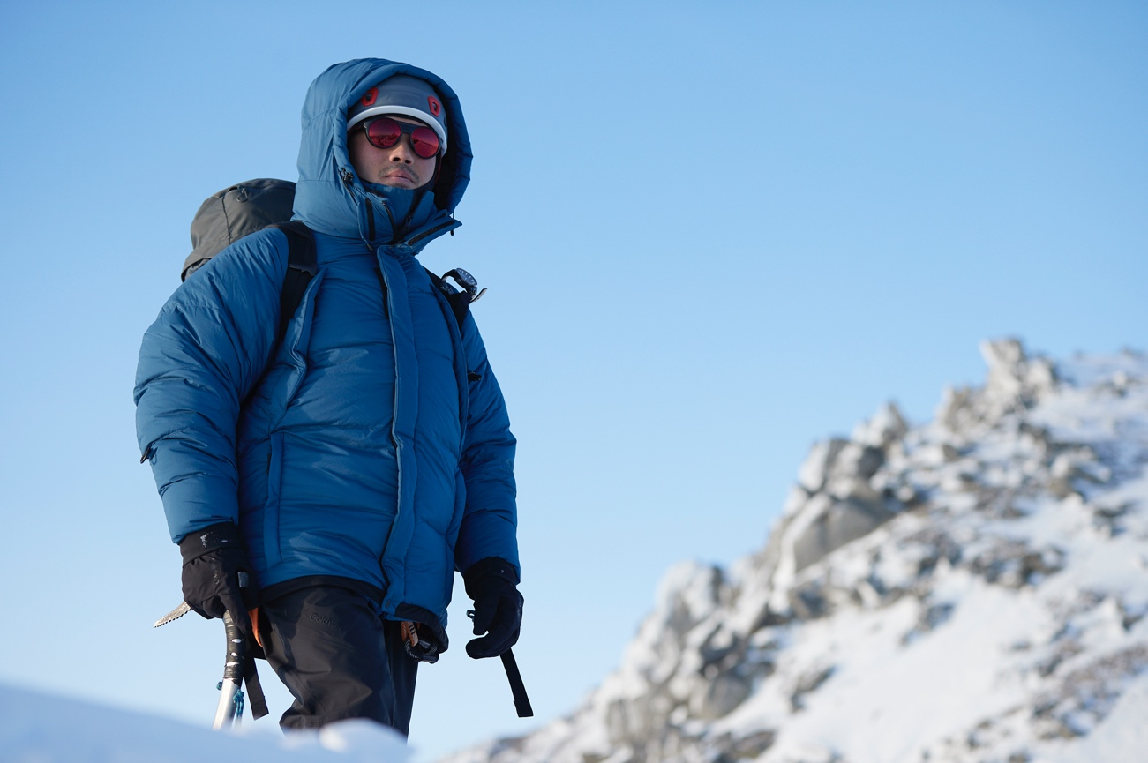

Goldwin präsentiert mit dem GORE-TEX INFINIUM™ Down Parka die ultimative Daunenjacke für herausforderndes Winterwetter. Die winddichte und atmungsaktive Isolationsjacke mit wärmereflektierenden KODENSHI-Daunen besticht durch höchsten Komfort und maximaler Wärmespeicherung.

Alpinisten, Abenteurer und anspruchsvolle Outdoor-Enthusiasten, die bei Eis und Schnee in den Bergen unterwegs sind, benötigen eine Isolationsjacke mit herausragenden Wärmeeigenschaften. Um in jeder Situation optimal geschützt zu sein, hat Goldwin den GORE-TEX INFINIUM™ Down Parka entwickelt, der ab sofort im Goldwin Flagshipstore in München oder online auf www.goldwin-sports.com/eu-de erhältlich ist.

GORE-TEX INFINIUM™ Down Parka: Für ein Maximum an Komfort und Wärmespeicherung unter allen Witterungsbedingungen

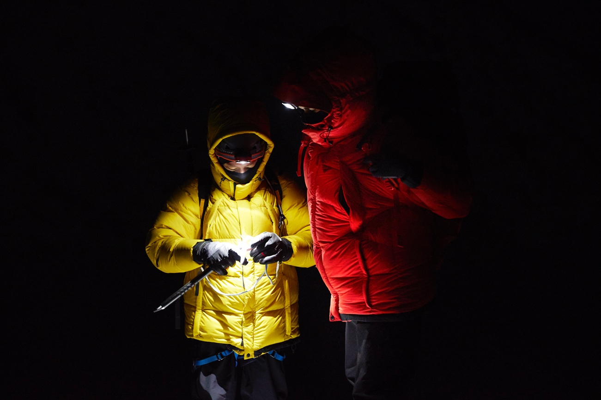

Der GORE-TEX INFINIUM™ Down Parka wurde für die rauesten und kältesten Bedingungen in den Bergen entwickelt und bietet ein angenehm weiches Tragegefühl. Das Material ist winddicht sowie atmungsaktiv und zudem außergewöhnlich weich, wodurch die Funktionalität der Jacke verbessert wird, ohne dass der Komfort bei bewegungsintensiven Aktivitäten unter extremen Bedingungen leidet. Die KODENSHI-Daunen nehmen die Wärmestrahlung des Körpers auf und reflektieren diese als Infrarotstrahlung, so dass die natürliche Körperwärme erhalten bleibt. Der Frontreißverschluss mit doppelter Sturmklappe und der integrierte Wärmekragen lassen Kältebrücken erst gar nicht entstehen und verhindern zuverlässig, dass kalte Luft von außen eindringt. Zudem verfügt die Jacke über jede Menge Stauraum. Zu den vier Innentaschen, bestehend aus zwei Einschubtaschen aus Mesh-Material und zwei Reißverschlusstaschen in Hüfthöhe, kommen noch vier geräumige Außentaschen die mit Reißverschlüssen und Klappen gesichert sind. Clever: Die beiden D-Haken am Unterarm dienen zur äußeren Befestigung von Handschuhen. Durch den längeren Schnitt der Jacke bleiben die Kleidungsschichten darunter unsichtbar und gut geschützt. Der GORE-TEX INFINIUM™ Down Parka von Goldwin ist in Farben Schwarz, Blau, Grün und Gelb, die von den Jahreszeiten in Japan inspiriert sind, sowie den Größen S bis XL ab sofort erhältlich.

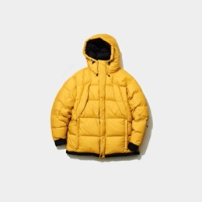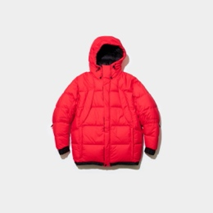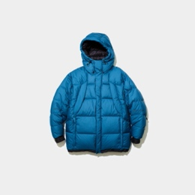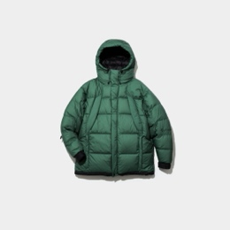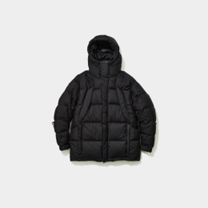

Shoplink: https://eushop.goldwin-sports.com/products/gm21301/
UVP: 990 €

Weitere Informationen unter:
https://www.goldwin-sports.com/eu-de/feature/gore-tex-down-2021fw/

Über Goldwin
Goldwin ist eine internationale Marke für technische Bekleidung mit Hauptsitz in Tokyo. Die Kollektion, die von Ski- und Activewear bis zu Lifestyle- und Outdoorbekleidung reicht, kombiniert minimalistisches Design mit technischer Raffinesse, Liebe zum Detail und kompromissloser Performance. In seiner mehr als 70-jährigen Geschichte hat sich Goldwin von einer kleinen Textilfabrik im Westen Japans zu einer hochinnovativen Premiumbrand entwickelt, die unter anderem schon als Ausrüster der schwedischen und britische Ski-Nationalmannschaft international in Erscheinung getreten ist. Goldwin ist bereits in den USA und in Japan mit drei Flagship-Stores vertreten. Seit 16. Oktober 2020 sind sie mit Goldwin Munich auch in Europa mit einem Store vertreten. Die Produkte sind zudem weltweit online verfügbar unter https://www.goldwin-sports.com/eu/. Um mehr über die Marke zu erfahren, folge Goldwin auf Instagram auf @goldwin-official oder @goldwin_munich und besuche die Website https://www.goldwin-sports.com/eu/

